

Vägbeskrivning och tider 22/11–23/11 - 2017

Onsdag

12:00 Registrering sker innanför entrén i receptionen på KMH, Valhallavägen 105.
Det finns restaurang i entrén för er som inte hunnit äta lunch.

13:00 Lilla Salen - Välkommen till årets konferens
17:00 Eftermiddagens sessioner över
19:00 Middag serveras i Erling Perssonatriet på KMH.

Torsdag

08:45 Lilla Salen
12:00 Konferensen slut
14:00 För er som har anmält er till Den stora musikdagen fortsätter denna i samma lokal, dvs. Lilla salen.

Resa till KMH

Tunnelbana från T-centralen: Röd linje mot Mörby Centrum, kliv av Stadion, uppgång Musikhögskolan.

Resa mellan hotell Scandic Park och KMH

För er som bor på Scandic Park Hotell, Karlavägen 43, går det att åka buss 54 men en kort promenad, 650 meter, rekommenderas då det både går fortare och troligtvis är mer uppiggande.

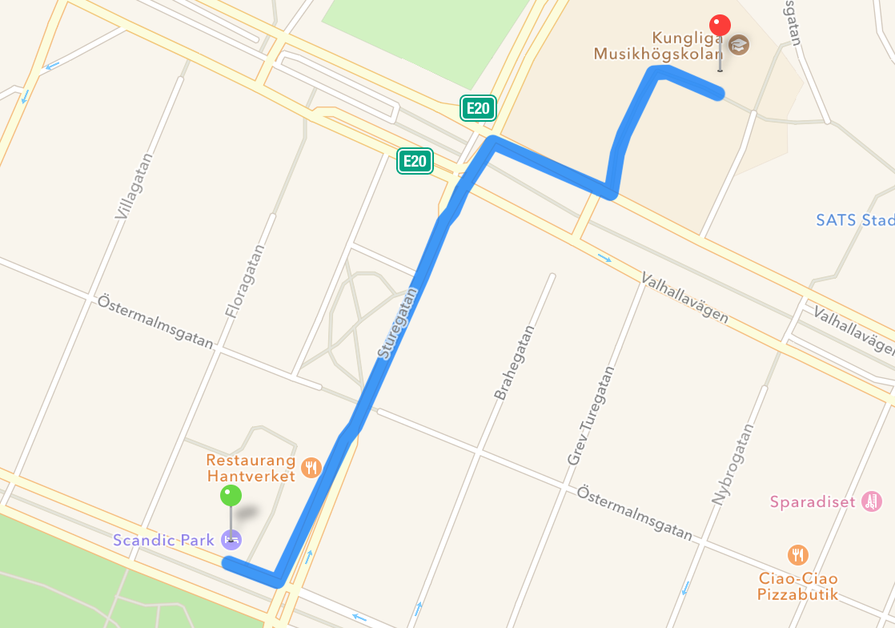

Om du har svårt att hitta går det bra att fråga i receptionen på KMH. För övriga frågor går det bra att ringa:

Thomas 070 780 00 82 eller Linda 070 465 89 46

